发扬体育精神，彰显青春风采 ——安全应急学院圆满完成武汉理工大学第十七届运动会
时间：2020-10-27
为了倡导全民健身，引导武汉理工广大学子积极锻炼、增强体质、愉悦生活，10月22日-24日武汉理工大学第十七届运动会在南湖体育场隆重举行。我院代表队踊跃参与，奋勇拼搏，斩获佳绩。
随着运动会开幕式正式开始，我院方阵第二个入场。方阵队员由16名教职工和70名学生组成，在学院领导班子的带领下，精神饱满，气宇轩昂，迈着整齐划一的步伐，口号响亮，摆出了漂亮的“20”、“WUT”、“SSEM”阵型，象征着对学校合并20周年的祝贺和对学院蓬勃发展的美好愿景。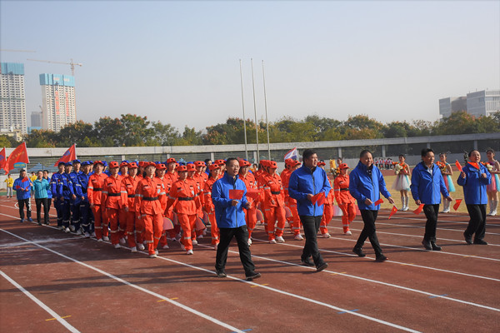
在10月22日下午进行的趣味项目中，最激动人心的便是女子十二人长绳。两名摇绳的同学节奏稳定不乱，12名同学排成一队有序依次跳过，并迅速回到队尾准备下一次起跳。绳子甩落在地上的声音短促有力，间隔均匀。队员们目光专注、动作协调、配合默契。最终以213个的成绩斩获了全校第三名的佳绩。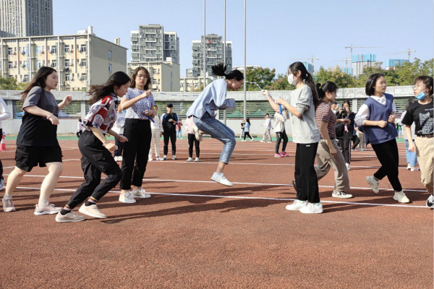
在接下来两天的竞技项目中，我院运动员一个个如矫兔般飞离起点，像利箭般冲向终点，啦啦队为运动员们献上最热情的呐喊和欢呼。在女子100米跨栏比赛中，我院运动员康佳丽同学，在跨越最后第三个栏时不幸脚踝扭伤，她以坚强的毅力，强忍伤痛坚持参加完比赛，并获得第六名的佳绩！激励了在场全体运动员，裁判员和观众也纷纷表达赞叹！在比赛中，运动员们要面临的不仅是身体上的考验，更是心理上的考验，真正体现了努力拚搏，永不服输的运动精神，激动的泪水洒满运动场。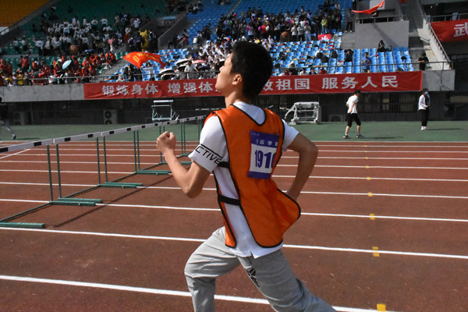
我院在运动会期间取得了优异成绩，观松柏、郝力戬同学获得男子二人三足50米预决赛第七名，康佳丽同学获得女子100米跨栏预决赛第六名，李天然同学获得男子标枪第4名，女子十二人长绳获得第三名，学院获得体育道德风尚奖。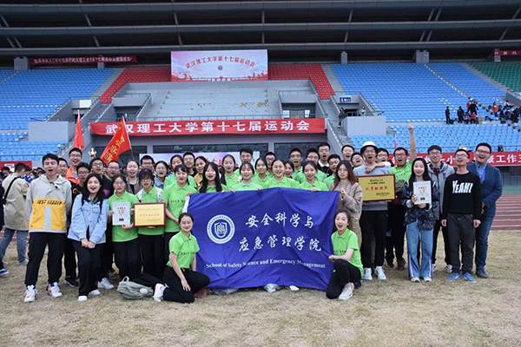
运动会是展示学生青春风采，考验体能与心理的具体实践。它锻炼的是体力，激活的是生命，弘扬的是个性和青春活力，收获的是笑脸和精神风貌。所有选手在本届运动会上赛出了成绩，赛出了风格，发扬了友谊第一，比赛第二的精神，在比赛中创造了更多的美好和辉煌，并向更快、更高、更强的目标迈进！
通讯员：莫嘉鑫 梁东明
摄影:莫嘉鑫 李龑禾 周良宇
责编：张缔

